**Exercícios resolvidos**

1. Faça um programa que receba quatro números inteiros, calcule e mostre a soma desses números.
2. Faça um programa que receba três notas, calcule e mostre a média aritmética.
3. Faça um programa que receba três notas e seus respectivos pesos, calcule e mostre a média ponderada.
4. Faça um programa que receba o salário de um funcionário, calcule e mostre o novo salário, sabendo-se que este sofreu um aumento de 25%.
5. Faça um programa que receba o salário de um funcionário e o percentual de aumento, calcule e mostre o valor do aumento e o novo salário.
6. Faça um programa que receba o salário base de um funcionário, calcule e mostre o salário a receber, sabendo-se que o funcionário tem gratificação de 5% sobre o salário base e paga imposto de 7% também sobre o salário base.
7. Faça um programa que receba o salário base de um funcionário, calcule e mostre seu salário a receber, sabendo-se que o funcionário tem gratificação de R$ 50 e paga imposto de 10% sobre o salário base.
8. Faça um programa que receba o valor de um depósito e o valor da taxa de juros, calcule e mostre o valor do rendimento e o valor total depois do rendimento.
9. Faça um programa que calcule e mostre a área de um triângulo. sabe-se que: Área = (base * altura) /2.
10. Faça um programa que calcule e mostre a área de um círculo. sabe-se que: Área = pi * R2.
11. Faça um programa que receba um número positivo e maior que zero, calcule e mostre:

a) o número digitado ao quadrado;

b) o número digitado ao cubo;

c) a raiz quadrada do número digitado;

d) a raiz cúbica do número digitado.

12. Faça um programa que receba dois números maiores que zero, calcule e mostre um elevado ao outro.

13. sabe-se que:

pé = 12 polegadas

1 jarda = 3 pés

1 milha = 1,760 jarda

Faça um programa que receba uma medida em pés, faça as conversões a seguir e mostre os resultados.

a) polegadas;

b) jardas;

c) milhas.

14. Faça um programa que receba o ano de nascimento de uma pessoa e o ano atual, calcule e mostre:

a) a idade dessa pessoa;

b) quantos anos ela terá em 2050.

15. O custo ao consumidor de um carro novo é a soma do preço de fábrica com o percentual de lucro do distribuidor e dos impostos aplicados ao preço de fábrica. Faça um programa que receba o preço de fá brica de um veículo, o percentual de lucro do distribuidor e o percentual de impostos, calcule e mostre:

a) o valor correspondente ao lucro do distribuidor;

b) o valor correspondente aos impostos;

c) o preço final do veículo.

16. Faça um programa que receba o número de horas trabalhadas e o valor do salário mínimo, calcule e mostre o salário a receber, seguindo estas regras:

a) a hora trabalhada vale a metade do salário mínimo.

b) o salário bruto equivale ao número de horas trabalhadas multiplicado pelo valor da hora trabalhada.

c) o imposto equivale a 3% do salário bruto.

d) o salário a receber equivale ao salário bruto menos o imposto.

17. Um trabalhador recebeu seu salário e o depositou em sua conta bancária. Esse trabalhador emitiu dois cheques e agora deseja saber seu saldo atual. sabe-se que cada operação bancária de retirada paga CPMF de 0,38% e o saldo inicial da conta está zerado.

18. Pedro comprou um saco de ração com peso em quilos. Ele possui dois gatos, para os quais fornece a quantidade de ração em gramas. A quantidade diária de ração fornecida para cada gato é sempre a mesma. Faça um programa que receba o peso do saco de ração e a quantidade de ração fornecida para cada gato, calcule e mostre quanto restará de ração no saco após cinco dias.

19. cada degrau de uma escada tem X de altura. Faça um programa que receba essa altura e a altura que o usuário deseja alcançar subindo a escada, calcule e mostre quantos degraus ele deverá subir para atingir seu objetivo, sem se preocupar com a altura do usuário. Todas as medidas fornecidas devem estar em metros.

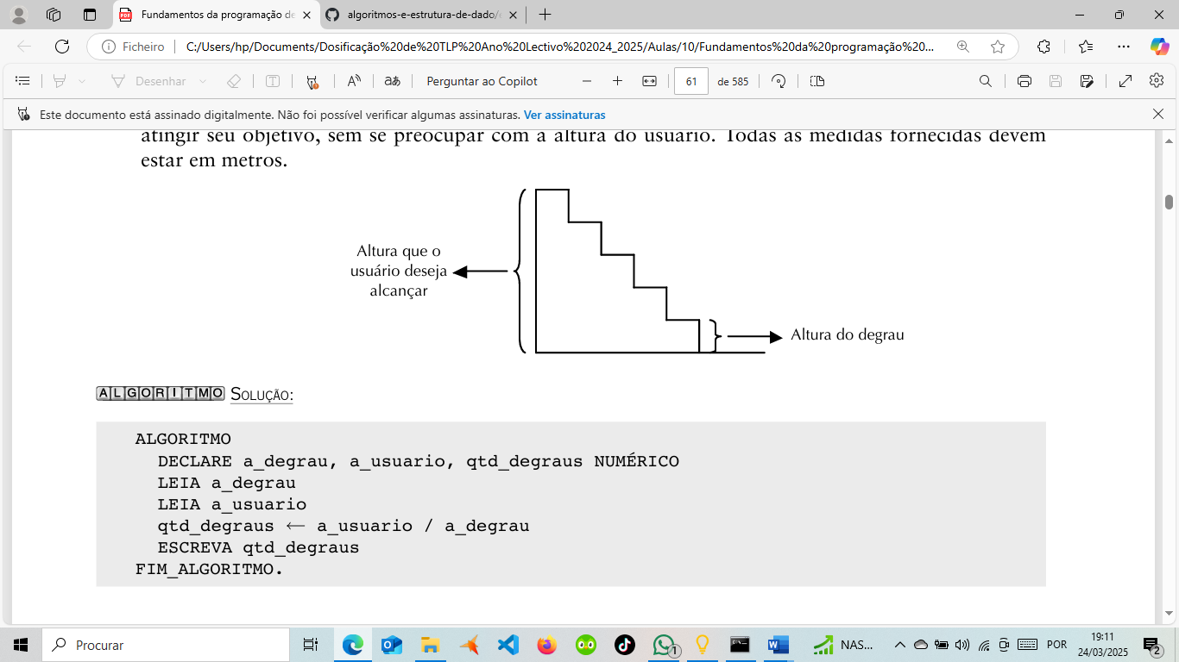

20. Faça um programa que receba a medida do ângulo (em graus) formado por uma escada apoiada no chão e encostada na parede e a altura da parede onde está a ponta da escada. calcule e mostre a me dida dessa escada.

Observação: as funções trigonométricas implementadas nas linguagens de programação trabalham com medidas de ângulos em radianos.

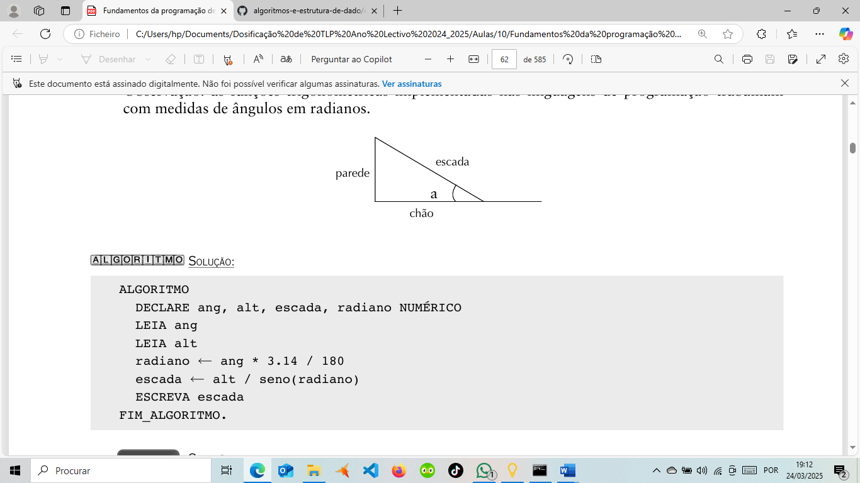

21. Uma pessoa deseja pregar um quadro em uma parede. Faça um programa para calcular e mostrar a que distância a escada deve estar da parede. A pessoa deve fornecer o tamanho da escada e a altura em que deseja pregar o quadro.

lembre-se de que o tamanho da escada deve ser maior que a altura que se deseja alcançar.

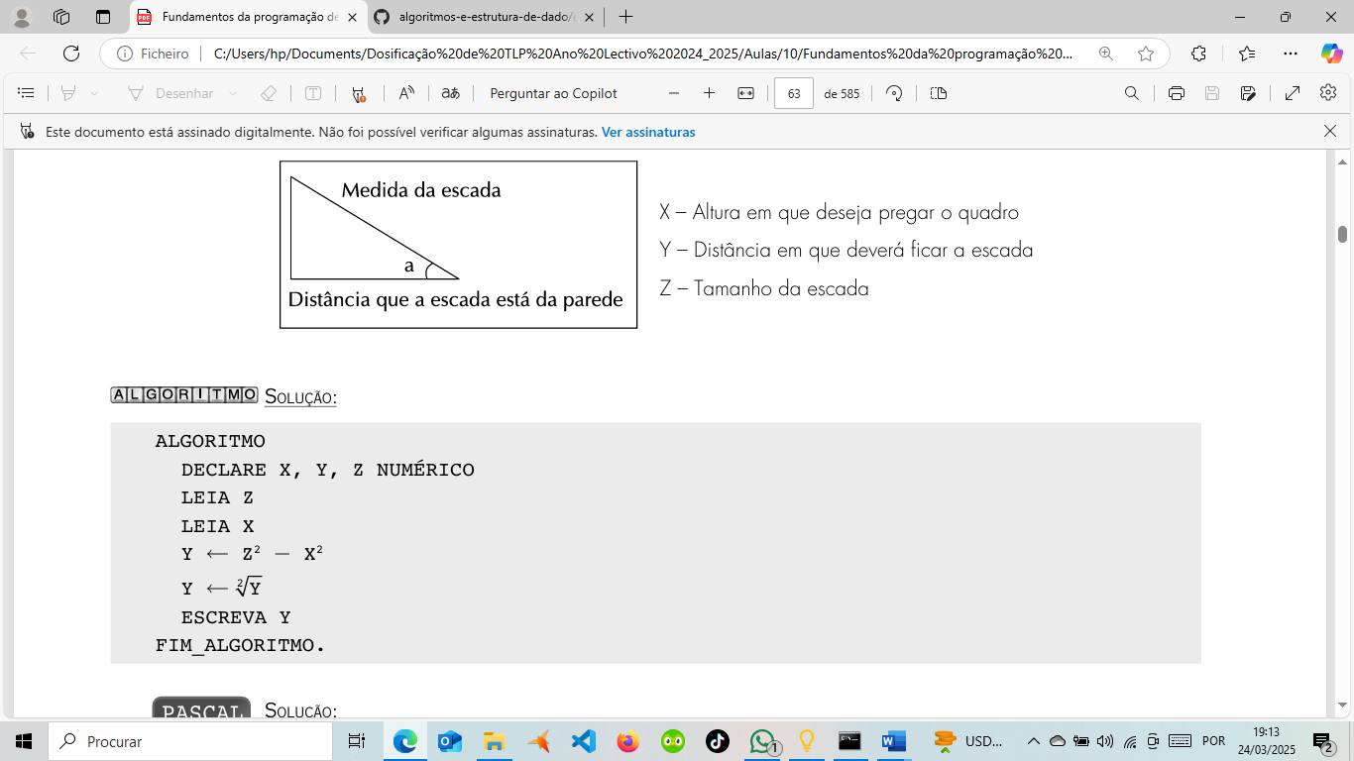

22. sabe-se que o quilowatt de energia custa um quinto do salário mínimo. Faça um programa que rece ba o valor do salário mínimo e a quantidade de quilowatts consumida por uma residência. calcule e mostre:

a) o valor de cada quilowatt;

b) o valor a ser pago por essa residência;

c) o valor a ser pago com desconto de 15%.

23. Faça um programa que receba um número real, encontre e mostre:

a) a parte inteira desse número;

b) a parte fracionária desse número;

c) o arredondamento desse número.

24. Faça um programa que receba uma hora formada por hora e minutos (um número real), calcule e mostre a hora digitada apenas em minutos. lembre-se de que:

■ para quatro e meia, deve-se digitar 4.30;

■ os minutos vão de 0 a 59.

25. Faça um programa que receba o custo de um espetáculo teatral e o preço do convite desse espetáculo. Esse programa deverá calcular e mostrar a quantidade de convites que devem ser vendidos para que, pelo menos, o custo do espetáculo seja alcançado.